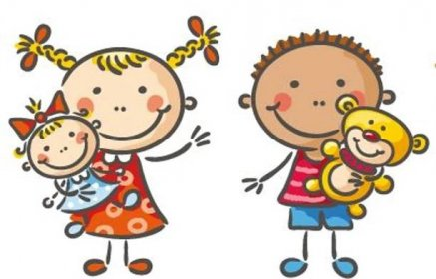 Jídelní lístek
15. – 19. 6. 2026
PONDĚLÍ | Svačina: | Skořicové lupínky s mlékem, ovoce (7)
PONDĚLÍ | Polévka: | Kulajda (1ae, 3, 7)
PONDĚLÍ | Oběd: | Kladenská pečeně, čočka beluga po brněnsku, cherry rajče, chléb
PONDĚLÍ |  | (1a, 7,9), čaj/voda
PONDĚLÍ | Svačina: | Houska s máslem, mix zeleniny, čaj (1a, 7)
ÚTERÝ | Svačina: | Zakarpatský chléb, vaječná pomazánka, rajče, bílá káva (1a, b,3, 7)
ÚTERÝ | Polévka: | Kuřecí vývar s nudlemi (1a, 9)
ÚTERÝ | Oběd: | Vepřové kostky v kapustě, brambor (1a)
ÚTERÝ |  | Čaj/voda
ÚTERÝ | Svačina: | Chléb podmáslový, fazolová pomazánka, ovoce, čaj (1a, b, 7)
STŘEDA | Svačina: | Bílý jogurt s džemem, piškoty, čaj, ovoce (1a, e, 7)
STŘEDA | Polévka: | Cizrnový krém (1a, 7)
STŘEDA | Oběd: | Hovězí vařené, koprová omáčka s knedlíkem (1ae, 3, 7)
STŘEDA |  | Ledový čajj/voda
STŘEDA | Svačina: | Chléb, rybičková pomazánka, kedluben, kakao (1a, b, 4, 7)
ČTVRTEK | Svačina: | Veka, tvarohová rozhuda, polníček+kapie, čaj (1a, 7)
ČTVRTEK | Polévka: | Zeleninová s quinou a jáhlami (9)
ČTVRTEK | Oběd: | Květákový mozeček, brambor, list ledového salátu (3, 7)
ČTVRTEK |  | Ledový čaj/voda
ČTVRTEK | Svačina: | Rohový koláč, mléko, ovoce (1a, 3, 7)
PÁTEK | Svačina: | Pšenično-žitný chléb, máslo, strouhaná mrkev, ovoce, mléko(1ab,7)
PÁTEK | Polévka: | Špenátová s vejci (1a, 3, 7)
PÁTEK | Oběd: | Kuřecí plátek s bramborovou kaší, zeleninový salát (1ae,7)
PÁTEK |  | Ledový čaj/voda
PÁTEK | Svačina: | Bagetový chléb, sýrová pomazánka, zelenina, čaj citron (1ab, 7)

Kolektiv kuchyně Vám přeje dobrou chuť.
Ovoce a zelenina dle aktuální nabídky trhu! K pokrmům je podávána voda, varianta bylinného nebo ovocného čaje.
Jídlo je určeno k okamžité spotřebě. Změna jídel a alergenů vyhrazena.
Jídlo obsahuje alergeny, které jsou značeny čísly v závorce – např. (1, 3,7)
Stopové prvky neznačíme.

